- Gambar 1. Proses Pembaruan Sistem Operasi Ubuntu Server
Bagian: Persiapan Lingkungan Server
Penjelasan:
Proses ini dilakukan untuk:
- Memperbarui daftar repositori paket
- Menginstal pembaruan keamanan terbaru
- Memastikan sistem server berada pada kondisi stabil dan aman sebelum pengujian keamanan dilakukan
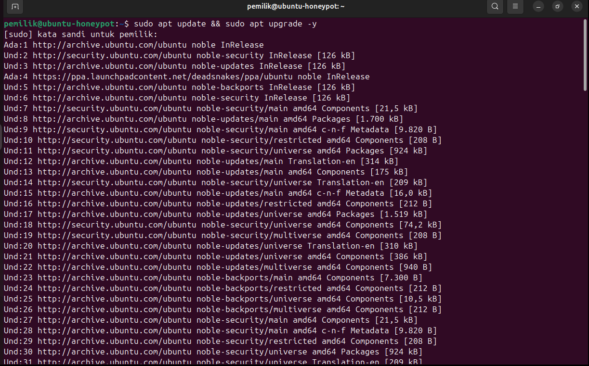
- Gambar 2. Proses Instalasi Web Server Apache2 pada Ubuntu Server
Bagian: Konfigurasi dan Instalasi Web Server
Penjelasan:
Gambar ini menampilkan proses instalasi web server Apache2 pada sistem Ubuntu Server menggunakan perintah: sudo apt install apache2 -y
Proses ini mengunduh dan memasang paket Apache2 beserta dependensinya, sehingga server siap digunakan sebagai web server yang nantinya dapat diakses melalui browser.

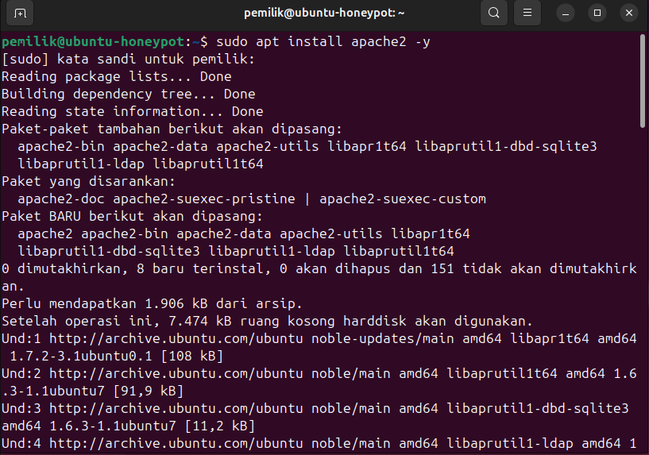
- Gambar 3. Aktivasi Modul dan Konfigurasi Apache
Bagian: Konfigurasi Web Server
Penjelasan:
Gambar memperlihatkan proses aktivasi modul-modul Apache serta konfigurasi awal web server setelah instalasi berhasil dilakukan.
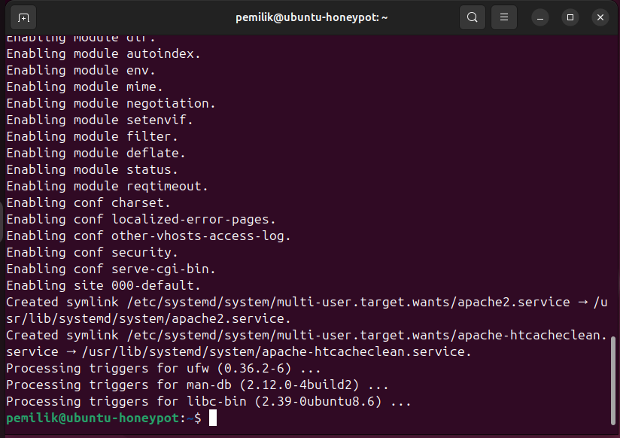

- Gambar 4. Status Layanan Apache Aktif
Bagian: Verifikasi Layanan Web
Penjelasan:
Gambar ini menunjukkan hasil perintah:
sudo systemctl start apache2
sudo systemctl status apache2
yang digunakan untuk menjalankan dan memverifikasi status web server Apache2 pada Ubuntu Server.
Informasi penting yang terlihat:
- Status layanan: active (running)
- Service: apache2.service
- Apache berhasil berjalan tanpa error
- Apache terdaftar sebagai service systemd
- Proses utama (apache2) aktif dan siap melayani permintaan HTTP
Ini menandakan bahwa web server Apache2 telah berhasil dijalankan dengan normal.
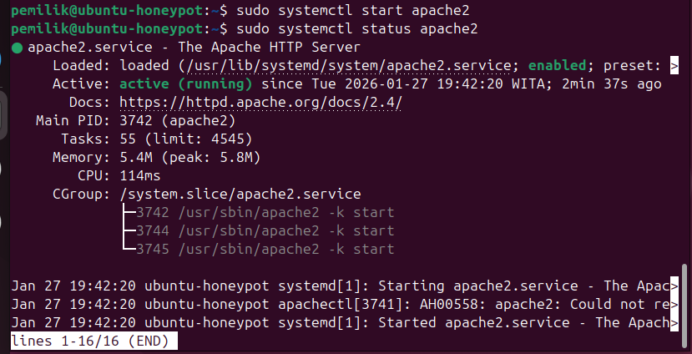
- Gambar 5. Tampilan Halaman Default Apache
Bagian: Pengujian Web Server
Penjelasan:
Gambar ini menampilkan halaman default Apache2 yang diakses melalui browser menggunakan alamat: http://localhost
Munculnya halaman “Apache2 Default Page – It works!” menandakan bahwa:
- Web server Apache2 berhasil diinstal
- Layanan Apache2 berjalan aktif
- Server mampu melayani permintaan HTTP dengan (normal)
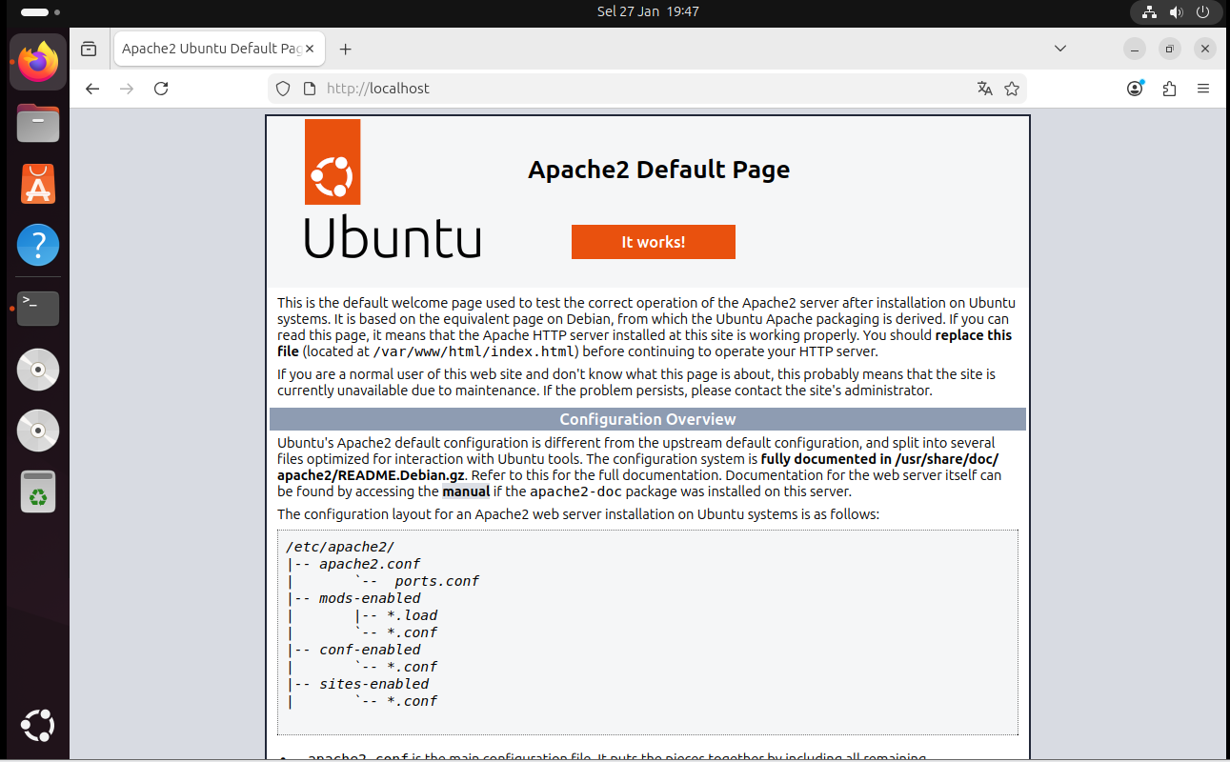
- Gambar 6. Instalasi OpenSSH Server
Bagian: Implementasi Layanan SSH
Penjelasan:
Gambar ini menunjukkan proses instalasi layanan OpenSSH Server pada sistem Ubuntu Server menggunakan perintah: sudo apt install openssh-server -y
Output menunjukkan bahwa:
- Paket openssh-server telah terpasang
- Sistem menggunakan versi OpenSSH terbaru
- Layanan SSH tersedia untuk menerima koneksi jarak jauh
Layanan ini digunakan sebagai target pengujian akses SSH yang nantinya diarahkan ke honeypot Cowrie.
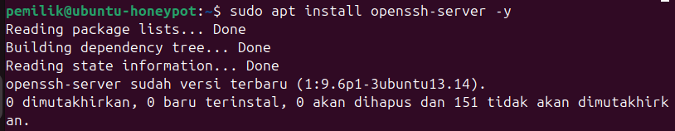

- Gambar 7. Status Layanan SSH Server Aktif pada Ubuntu Server
Bagian: Verifikasi Layanan SSH
Penjelasan:
Gambar ini menunjukkan hasil perintah: sudo systemctl status ssh
yang digunakan untuk memverifikasi status layanan SSH pada Ubuntu Server.
Informasi penting yang ditampilkan:
- Service: ssh.service
- Status: active (running)
- SSH server mendengarkan koneksi pada port 22
- Layanan berjalan normal tanpa error
Ini menandakan bahwa layanan SSH telah aktif dan siap menerima koneksi, termasuk koneksi yang nantinya dialihkan ke honeypot Cowrie.
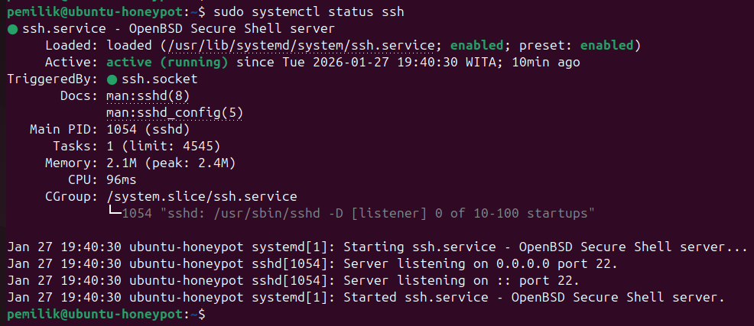
- Gambar 8. Konfigurasi Alamat IP Server Ubuntu (Honeypot)
Bagian: Persiapan dan Konfigurasi Server
Penjelasan:
Gambar ini menampilkan hasil perintah: ip a
pada Ubuntu Server yang digunakan sebagai server honeypot.
Informasi penting yang ditunjukkan:
- Interface aktif: ens33
- Alamat IP server: 192.168.132.140/24
- Status interface: UP
- Server berada pada subnet yang sama dengan Kali Linux (attacker)
Hal ini memastikan bahwa server target telah terhubung dengan benar ke jaringan dan siap menerima koneksi, baik untuk layanan web (Apache) maupun SSH yang dimonitor oleh honeypot Cowrie.
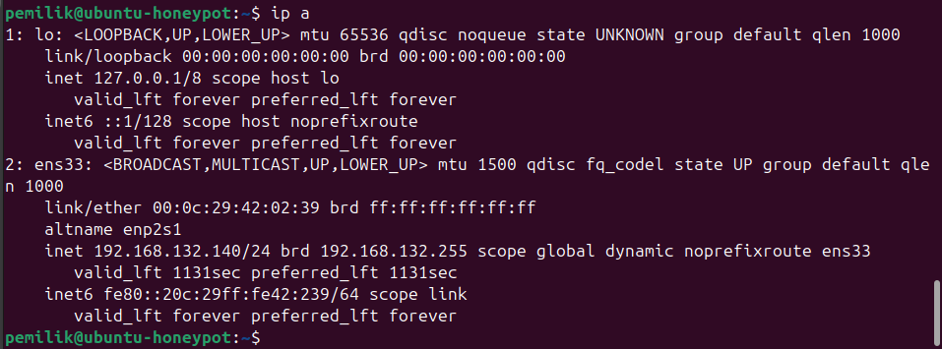
- Gambar 9. Monitoring Aktivitas Autentikasi Pengguna melalui Log Sistem (auth.log)
Bagian: Pemantauan dan Analisis Log Keamanan
Penjelasan:
Gambar ini menampilkan hasil perintah: sudo cat /var/log/auth.log | tail
yang digunakan untuk melihat log autentikasi terakhir pada Ubuntu Server.
Informasi yang tercatat pada log ini meliputi:
- Aktivitas sudo oleh pengguna
- Pembukaan dan penutupan sesi pengguna (session opened / session closed)
- Identitas pengguna yang menjalankan perintah
- Waktu terjadinya aktivitas
Log ini digunakan untuk memantau aktivitas administratif dan autentikasi, sehingga administrator dapat mengetahui apakah terdapat aktivitas mencurigakan pada sistem.
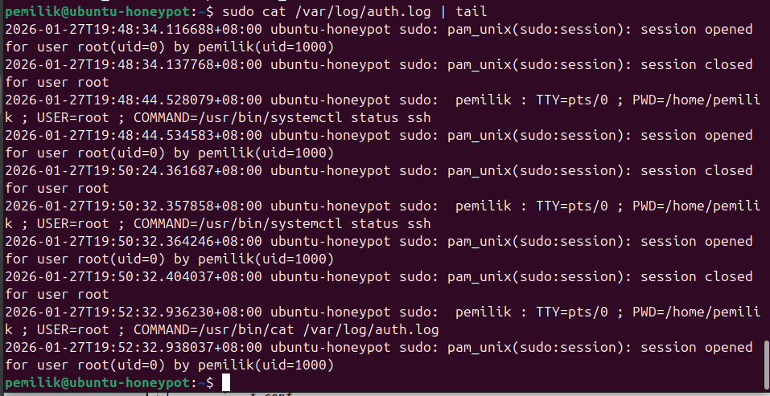
- Gambar 10. Monitoring Log Akses Web Server Apache2 (access.log)
Bagian: Pemantauan dan Analisis Log Web Server
Penjelasan:
Gambar ini menampilkan hasil perintah: sudo cat /var/log/apache2/access.log | tail
yang digunakan untuk melihat aktivitas akses terbaru ke web server Apache2 pada Ubuntu Server. Informasi penting yang tercatat pada log ini meliputi:
- Alamat IP pengakses (localhost / 127.0.0.1)
- Waktu akses
- Metode HTTP (GET)
- Resource yang diakses (halaman utama, ikon, favicon)
- Kode status HTTP (200 = berhasil, 404 = tidak ditemukan)
- Informasi browser (User-Agent)
Log ini berfungsi untuk memonitor aktivitas akses web, baik akses normal maupun potensi aktivitas mencurigakan.
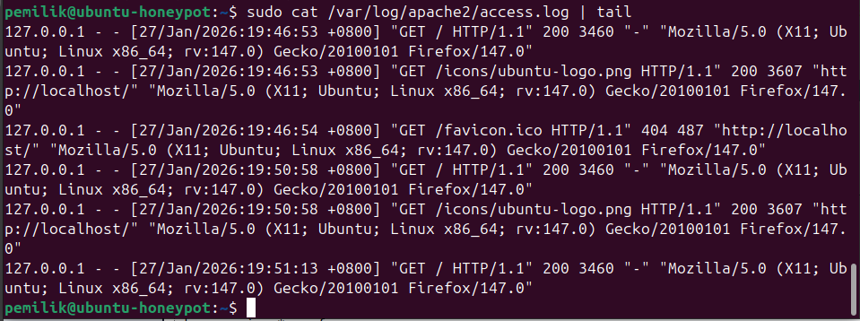
- Gambar 11. Peralihan ke User Cowrie
Bagian: Implementasi Honeypot
Penjelasan:
Gambar menunjukkan proses berpindah ke user khusus Cowrie sebagai langkah pengelolaan honeypot.
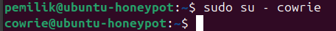
- Gambar 12. Pemeriksaan Direktori Log Honeypot Cowrie
Bagian: Konfigurasi dan Verifikasi Honeypot Cowrie
Penjelasan:
Gambar ini menunjukkan proses pemeriksaan direktori log milik honeypot Cowrie menggunakan perintah: sudo ls /home/cowrie/cowrie/var/log
Hasil perintah menampilkan direktori cowrie, yang merupakan lokasi penyimpanan log aktivitas serangan yang direkam oleh honeypot Cowrie.
Langkah ini dilakukan untuk memastikan bahwa:
- Struktur direktori Cowrie telah terbentuk dengan benar
- Sistem siap menyimpan log hasil pengujian penyerangan
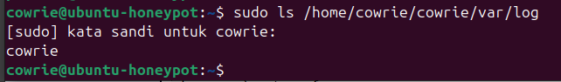
- Gambar 13. Struktur Direktori Data Honeypot Cowrie
Bagian: Konfigurasi dan Verifikasi Honeypot Cowrie
Penjelasan:
Gambar ini menampilkan hasil perintah: sudo ls /home/cowrie/cowrie/var
yang menunjukkan struktur direktori utama Cowrie, yaitu:
- lib → library internal Cowrie
- log → lokasi penyimpanan log aktivitas serangan
- run → file runtime/proses Cowrie
Struktur ini menandakan bahwa honeypot Cowrie telah terpasang dengan benar dan berjalan sesuai standar.
- Gambar 14. Detail Hak Akses Direktori Log Honeypot Cowrie
Bagian: Konfigurasi dan Keamanan Honeypot Cowrie
Penjelasan:
Gambar ini menampilkan hasil perintah: sudo ls -l /home/cowrie/cowrie/var/log
yang digunakan untuk melihat detail hak akses (permission) dan kepemilikan direktori log Cowrie.
Informasi penting yang ditunjukkan:
- Direktori cowrie berada di dalam var/log
- Dimiliki oleh user dan grup cowrie
- Permission drwxrwxr-x memastikan:
- Cowrie dapat menulis log
- User lain tidak bisa mengubah isi log sembarangan
Hal ini menunjukkan bahwa direktori log Cowrie telah dikonfigurasi dengan aman dan benar untuk pencatatan aktivitas serangan.
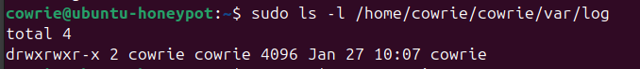
- Gambar 15. Pemeriksaan Proses Honeypot Cowrie yang Sedang Berjalan
Bagian: Verifikasi Operasional Honeypot Cowrie
Penjelasan:
Gambar ini menampilkan hasil perintah: ps aux | grep cowrie
yang digunakan untuk memeriksa apakah proses honeypot Cowrie sedang berjalan pada sistem Ubuntu Server.
Informasi penting yang terlihat:
- Proses Cowrie dijalankan oleh user cowrie
- Interpreter Python digunakan untuk menjalankan Cowrie
- Tidak terdapat error atau proses berhenti
- Cowrie aktif dan siap menerima koneksi (SSH honeypot)
Hal ini membuktikan bahwa honeypot Cowrie berjalan dengan 정상 (normal) dan siap mencatat aktivitas penyerangan.
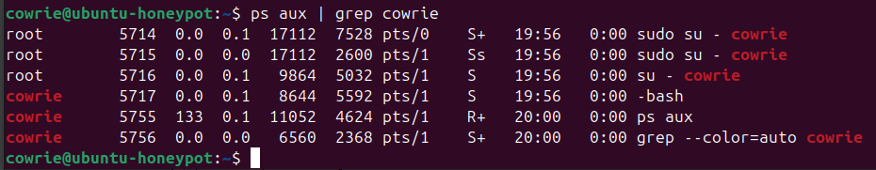
- Gambar 16. Struktur Direktori Instalasi Honeypot Cowrie
Bagian: Instalasi dan Konfigurasi Honeypot Cowrie
Penjelasan:
Gambar ini menampilkan hasil perintah:
cd cowrie
ls
yang digunakan untuk melihat struktur direktori utama instalasi honeypot Cowrie.
Direktori dan file penting yang terlihat:
- bin → script eksekusi Cowrie
- src → source code Cowrie
- etc → file konfigurasi
- var → data dan log Cowrie
- cowrie-env → virtual environment Python
- setup.py, requirements.txt → file instalasi
Struktur ini menandakan bahwa Cowrie telah terinstal dengan lengkap dan sesuai standar.
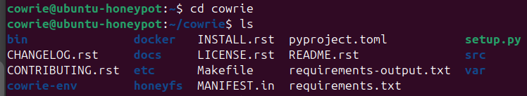

- Gambar 17. Proses Menjalankan Honeypot Cowrie dan Aktivasi Layanan SSH Palsu
Bagian: Implementasi dan Aktivasi Honeypot Cowrie
Penjelasan:
Gambar ini menunjukkan proses menjalankan honeypot Cowrie menggunakan perintah: twistd -n cowrie
Output menandakan bahwa:
- Cowrie berhasil membaca file konfigurasi (cowrie.cfg)
- Lingkungan Python aktif (virtual environment cowrie-env)
- Framework Twisted berjalan normal
- Cowrie SSH Factory aktif pada port 2222
- Sistem menampilkan status “Ready to accept SSH connections”
Pesan peringatan terkait TripleDES bukan error, melainkan peringatan deprecated cryptography dan tidak mempengaruhi fungsi Cowrie.
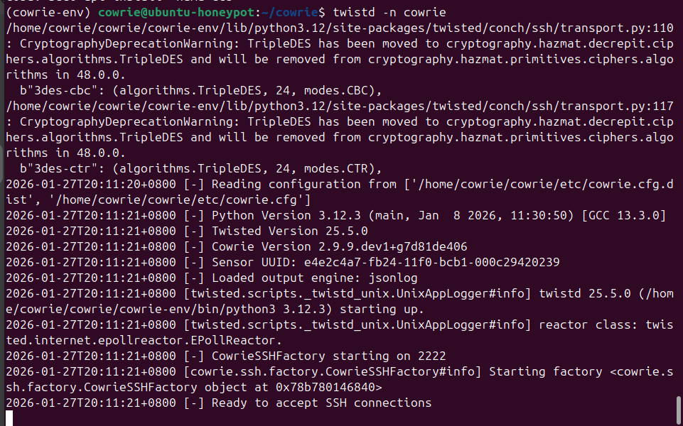
- Gambar 18. Verifikasi Proses Honeypot Cowrie Berjalan Aktif pada Sistem
Bagian: Verifikasi Operasional Honeypot Cowrie
Penjelasan:
Gambar ini menampilkan hasil perintah: ps aux | grep cowrie
yang digunakan untuk memverifikasi bahwa honeypot Cowrie benar-benar sedang berjalan di sistem Ubuntu Server.
Informasi penting yang terlihat:
- Proses Cowrie dijalankan oleh user cowrie
- Cowrie berjalan menggunakan Python virtual environment (cowrie-env)
- Perintah twistd -n cowrie aktif
- Tidak terdapat error atau proses terhenti
Hal ini membuktikan bahwa honeypot Cowrie aktif secara operasional dan siap menerima serta mencatat koneksi SSH palsu.
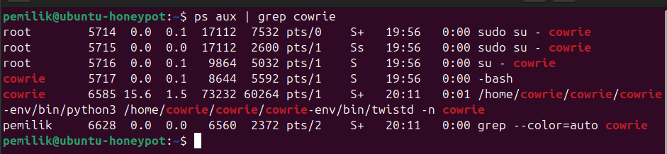
- Gambar 19. Verifikasi Keberadaan Direktori Log Honeypot Cowrie
Bagian: Verifikasi dan Monitoring Honeypot Cowrie
Penjelasan:
Gambar ini menunjukkan hasil perintah: sudo ls /home/cowrie/cowrie/var/log
yang digunakan untuk memeriksa keberadaan direktori log honeypot Cowrie pada sistem Ubuntu Server.
Hasil perintah menampilkan direktori cowrie, yang merupakan:
- Lokasi utama penyimpanan log aktivitas serangan
- Tempat Cowrie mencatat percobaan koneksi, autentikasi, dan interaksi attacker
Langkah ini memastikan bahwa Cowrie telah siap menyimpan dan mengelola data hasil pengujian penyerangan.
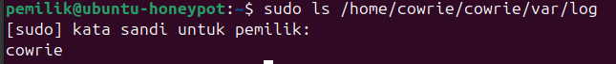
- Gambar 20. Konfigurasi Alamat IP Mesin Attacker (Kali Linux)
Bagian: Persiapan Lingkungan Pengujian
Penjelasan:
Gambar ini menampilkan hasil perintah ip a pada Kali Linux yang digunakan sebagai mesin penyerang (attacker) dalam pengujian keamanan jaringan.
Informasi penting yang ditunjukkan:
- Interface aktif: eth0
- Alamat IP Kali Linux: 192.168.132.139/24
- Status interface: UP
- Berada pada subnet yang sama dengan server target
Hal ini memastikan bahwa mesin attacker memiliki konektivitas jaringan yang valid sebelum melakukan pengujian penyerangan.
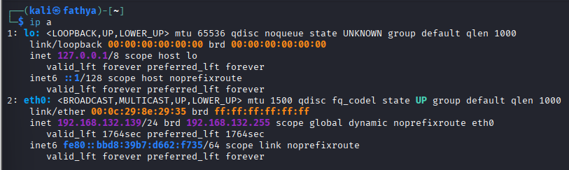
- Gambar 22. Pengujian Konektivitas Jaringan (ICMP Ping) dari Kali Linux ke Server Ubuntu
Bagian: Persiapan & Verifikasi Lingkungan Pengujian
Penjelasan:
Gambar ini menunjukkan proses pengujian konektivitas jaringan menggunakan perintah ping dari Kali Linux ke Ubuntu Server dengan alamat IP 192.168.132.140.
Hasil menunjukkan:
- 4 paket dikirim
- 4 paket diterima
- 0% packet loss
- Waktu respon stabil (±1 ms)
Ini membuktikan bahwa mesin attacker dan server target saling terhubung dengan baik sebelum dilakukan pengujian keamanan.
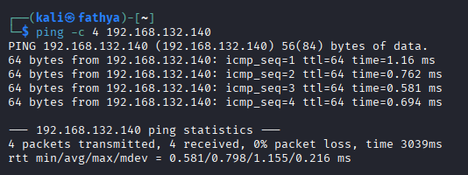
- Gambar 21. File Log Cowrie Tersedia
Bagian: Hasil Deteksi Serangan
Penjelasan:
Gambar menunjukkan keberadaan file log Cowrie (cowrie.json dan cowrie.log) sebagai bukti pencatatan aktivitas serangan.
- Gambar 24. Ringkasan Aktivitas Penyerangan
Bagian: Hasil Pengujian Penyerangan
Penjelasan:
Gambar menampilkan rangkuman aktivitas penyerangan yang berhasil dideteksi dan dicatat oleh honeypot Cowrie selama proses pengujian.
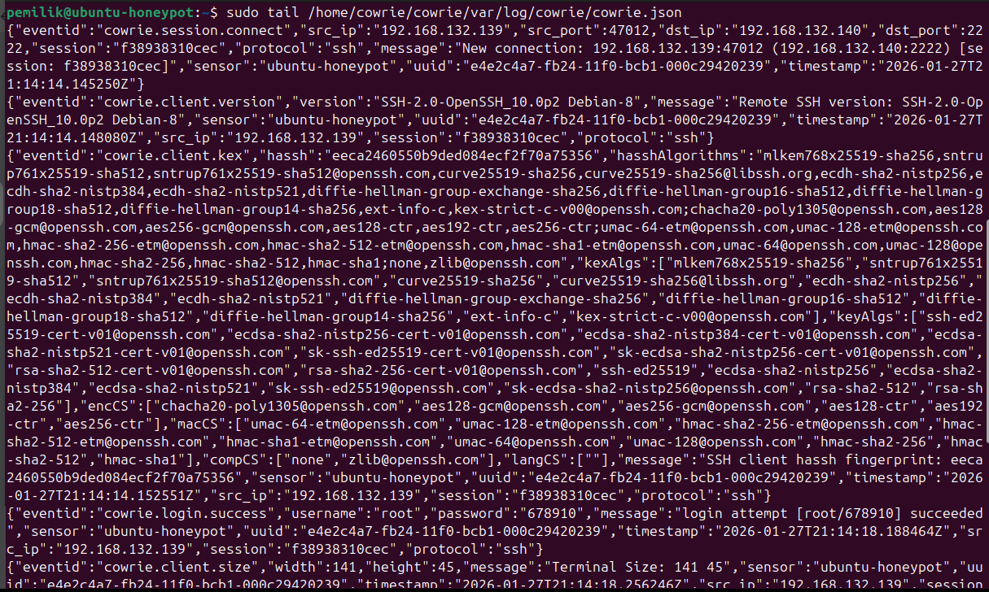
- Gambar 25. Percobaan Akses SSH Ke Honeypot Cowrie Dari Kali Linux
Bagian: Pengujian Penyerangan Individual (SSH / Intrusion Attempt)
Penjelasan:
Gambar Ini Menunjukkan Percobaan Akses SSH Dari Kali Linux (Attacker) Ke Server Target Ubuntu Melalui Port Non-Standar 2222 Yang Telah Dialihkan Ke Honeypot Cowrie.
